Министерство образования и науки Российской Федерации

Севастопольский государственный университет

Кафедра ИС

Отчет

По дисциплине: “Численные методы”

Лабораторная работа №6

“Решение системы линейных алгебраических уравнений

методом Гаусса и методом простой итерации.”

Вариант 3

Выполнил:

ст.гр. ИС/б-22

Волобуев Ю.С.

Проверил:

Сидоров С. М.

Севастополь

2018

1 ХОД РАБОТЫ

ЗАДАНИЕ. Решить систему линейных алгебраических уравнений Ax = b методом Гаусса и методом простой итерации.

Метод Гаусса:

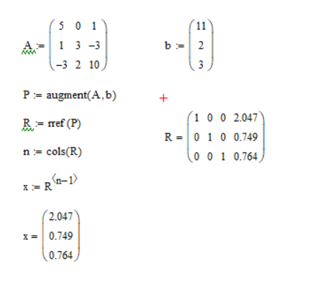

Метод простой итерации:

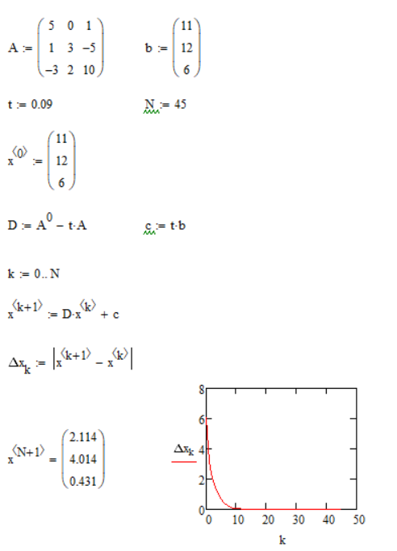

ВЫВОД

В ходе проделанной лабораторной работы была решена система линейных алгебраических уравнений Ax = b методом Гаусса и методом простой итерации.